花广金狮学校小学部培优辅差记录表
科目： 英语 类别： 培优辅差 教师姓名： 黄苑东
班级 | 302 | 学生姓名 | 培优：潘云柯 廖章洪  辅差：晏宇 陈俐颖
时间 | 2月 28日  星期 三
辅导  内容 | 培优辅差内容：  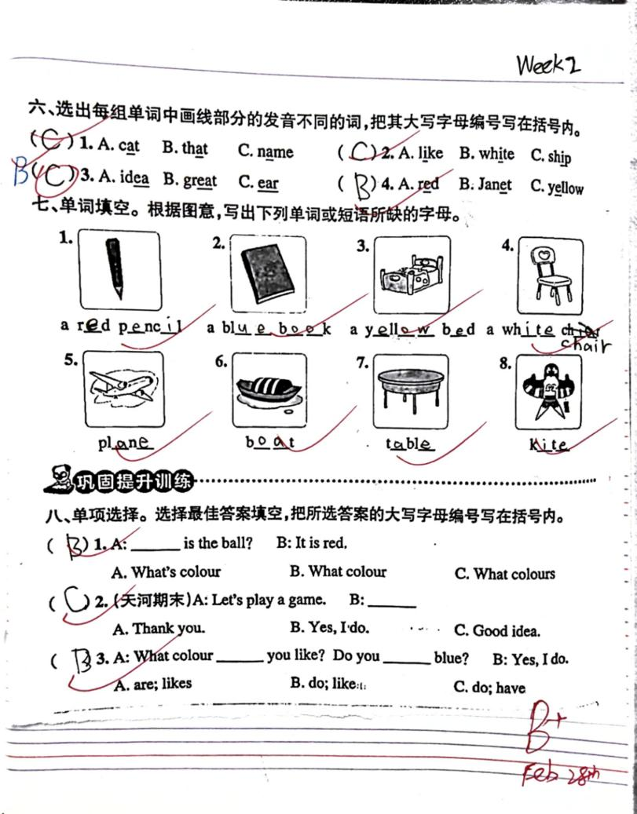
辅导效 果 | 语音题对于优生和潜质生都是一个挑战，需要加强拼读的渗透。

班级 | 302 | 学生姓名 | 培优：潘云柯 廖章洪  辅差：晏宇 陈俐颖
时间 | 3月 6 日  星期 三
辅导  内容 | 培优辅差内容：  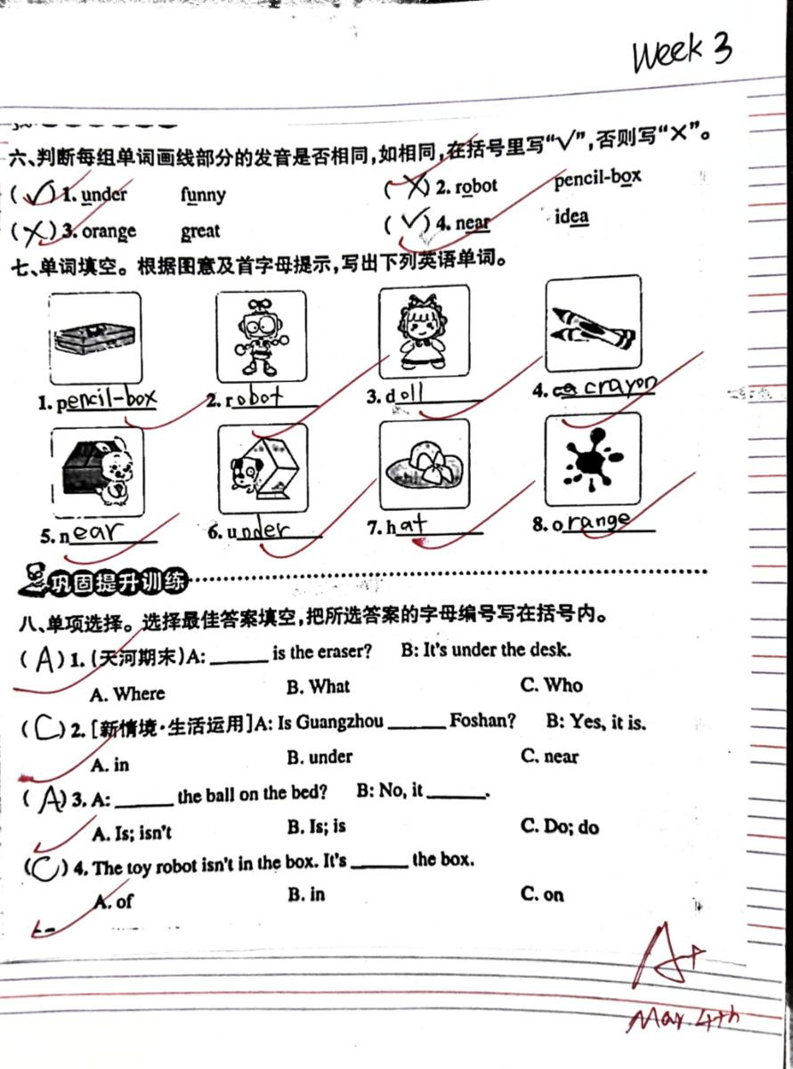
辅导效 果 | 优生的单词、句型都掌握得比较好，潜质生个别单词不熟悉，此次辅导有助于巩固学生所学知识。

班级 | 302 | 学生姓名 | 培优：潘云柯 廖章洪  辅差：晏宇 陈俐颖
时间 | 3月 12 日  星期 二
辅导  内容 | 培优辅差内容：  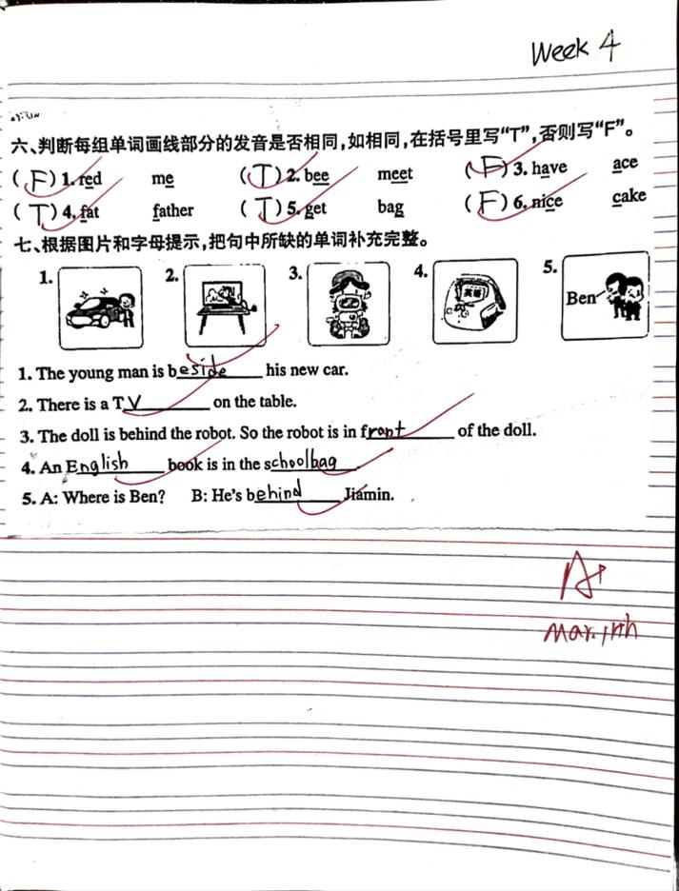
辅导效 果 | 单词部分behind和beside的拼写潜质生出错较多，需从单词构成发音多加强调。

班级 | 302 | 学生姓名 | 培优：潘云柯 廖章洪  辅差：晏宇 陈俐颖
时间 | 3月18 日  星期 一
辅导  内容 | 培优辅差内容：  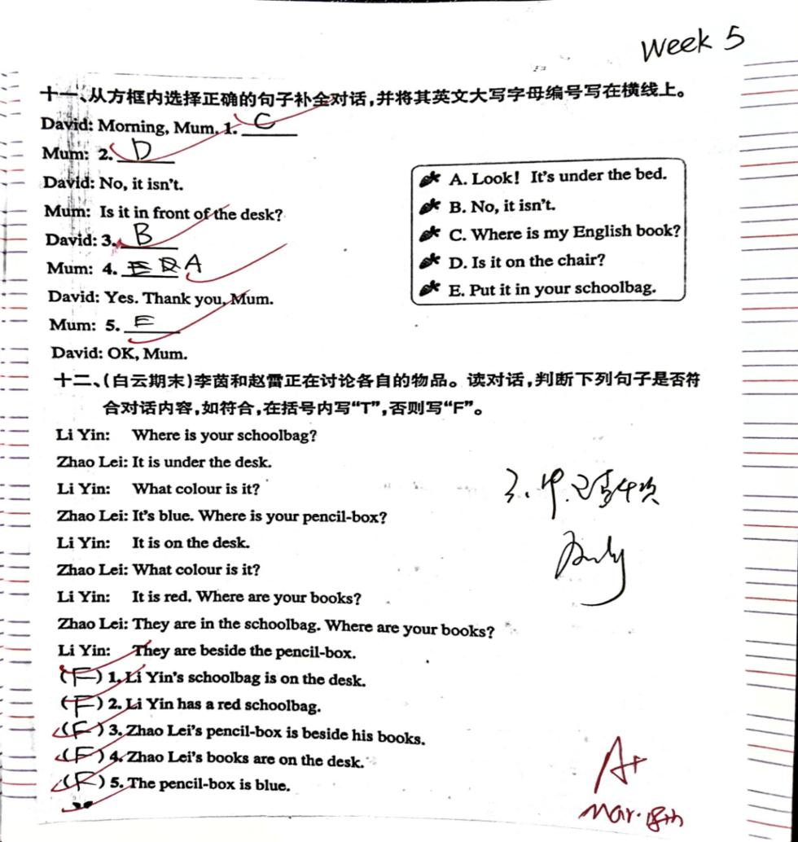
辅导效 果 | 这次辅导的内容涉及到补全对话和阅读题。潜质生在阅读题还没有掌握做题技巧，不善于在文中找答案。

